주제 :
저자
#perl-kr jaker – Perl을 처음 만난 후로 18년, 방관자 또는 초심자로서의 완전체

시작하며
초심자로서 Perl 을 사용해 어떤 재미난 것을 할 수 있을까를 생각해 봤습니다. 평소 IRC 를 즐겨 하면서 고수들의 유익한 URL Link들이 공부에 많은 도움이 되고 있습니다. 여러 사정으로 인해 채널에 올라온 정보를 놓치는 경우가 많은데 POE::Component:IRC 모듈과 WWW::Mechanize::Firefox 모듈을 사용해서 평소 애용하는 Firefox 로 아카이빙 해 놓을 수 있을거란 생각이 들더군요. URL Link 는 언제든지 사라질 수도 있어 해당 URL Link 페이지의 주요정보를 Firefox로 고스란히 다시 읽어 볼 수 있게 하는 것이 목적입니다.

준비물
POE::Component:IRC 모듈 - POE 에서 제공하는 IRC Client 모듈(A fully event-driven IRC client module)
WWW::Mechanize::Firefox 모듈 - Firefox 자동화 제어 모듈(Mozrepl plugin 필요)
Mozrepl Add-on – Mozilla Application(예: Firefox, Thunderbird 등)을 제어용 Console Add-on

MozRepl Add-on 설치하기
Firefox -> Add-ons -> Search 에서 MozRepl 로 검색 하시면 손쉽게 설치 하실 수 있습니다.
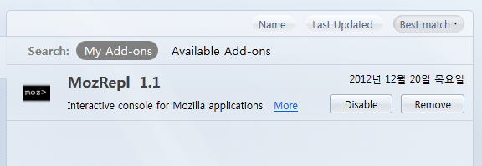
그림 1. MozRepl 설치 화면
정상적으로 설치/활성화 되면 telnet 을 지원하는 터미널 프로그램 등을 통해 localhost 의 4242 port 로 접속하시면 아래와 같은 화면을 확인할 수 있습니다.
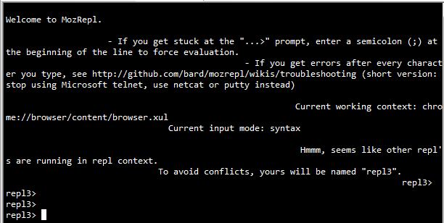
그림 2. Repl Console 접속 화면

Console 명령을 통해 직접 제어가 가능합니다.
repl.quit() [Enter]
.repl 에 대한 정보는
https://github.com/bard/mozrepl/wiki
를 참고해 주십시오.
.
.
실제 작성한 실행코드로 넘어 가겠습니다….

실행코드

use strict;
use warnings;
use POE qw(Component::IRC);
use WWW::Mechanize::Firefox;
use POSIX qw(strftime mktime);

my $nickname = 'jaker_poe';
my $ircname = 'jaker_poe';
my $username = 'jaker_poe';
my $server = 'irc.freenode.net';

my $default_path = 'F:\down\irc';

my @channels = ('#perl-kr');

my $irc = POE::Component::IRC->spawn(
nick => $nickname,
ircname => $ircname,
username => $username,
server => $server,
debug => 1,
) or die "Oh noooo! $!";

POE::Session->create(
package_states => [
main => [ qw(_default _start irc_001 irc_public) ],
],
heap => { irc => $irc },
);

$poe_kernel->run();

sub _start {
my $heap = $_[HEAP];
my $irc = $heap->{irc};

$irc->yield( register => 'all' );
$irc->yield( connect => { } );
return;
}

sub irc_001 {
my $sender = $_[SENDER];
my $irc = $sender->get_heap();

print "Connected to ", $irc->server_name(), "\n";

$irc->yield( join => $_ ) for @channels;
return;
}

sub irc_public {
my ($sender, $who, $where, $what) = @_[SENDER, ARG0 .. ARG2];
my $nick = ( split /!/, $who )[0];
my $channel = $where->[0];

if ( my ($url) = $what =~ /((^http|^https)\:\/\/(.+))/ ) {
$irc->yield( privmsg => $channel => "$nick: 잘 먹겠습니다." );
download_page($url);

}
return;
}

# We registered for all events, this will produce some debug info.
sub _default {
my ($event, $args) = @_[ARG0 .. $#_];
my @output = ( "$event: " );

for my $arg (@$args) {
if ( ref $arg eq 'ARRAY' ) {
push( @output, '[' . join(', ', @$arg ) . ']' );
}
else {
push ( @output, "'$arg'" );
}
}
print join ' ', @output, "\n";
return;
}

sub download_page {
my $url = shift;
my $savename = strftime("%Y%m%d%H%M%S", localtime);

my $mech = WWW::Mechanize::Firefox->new(
launch => 'C:\Program Files (x86)\Mozilla Firefox\firefox.exe',
autoclose => 0,
activate => 1,
);
print $url;
$mech->get($url) or return;
$mech->save_content("$default_path\\$savename.html", "$default_path\\$savename");
}

POE::Component::IRC 부분은 CPAN 사이트(http://search.cpan.org/dist/POE-Component-IRC/lib/POE/Component/IRC.pm)에 나와있는 예제코드를 그대로 사용 하였으며, 채널 메시지메 대한 핸들링을 담당하는 irc_public 서브루틴만 일부 수정 하였습니다.

URL Link 체크하기
sub irc_public {
my ($sender, $who, $where, $what) = @_[SENDER, ARG0 .. ARG2];
my $nick = ( split /!/, $who )[0];
my $channel = $where->[0];

if ( my ($url) = $what =~ /((^http|^https)\:\/\/(.+))/ ) {
$irc->yield( privmsg => $channel => "$nick: 잘 먹겠습니다." );
download_page($url);

}
return;
}
채널의 메시지가 http 또는 https 로 시작하는 URL Link 로 확인되면 감사의 인사(!?)를 채널에 내보내고, 아카이빙 처리를 수행하는 download_page 서브루틴을 호출하게 되어 있습니다.

페이지 내려받기
sub download_page {
my $url = shift;
my $savename = strftime("%Y%m%d%H%M%S", localtime);

my $mech = WWW::Mechanize::Firefox->new(
launch => 'C:\Program Files (x86)\Mozilla Firefox\firefox.exe',
autoclose => 1,
activate => 1,
);
print $url;
$mech->get($url) or return;
$mech->save_content("$default_path\\$savename.html", "$default_path\\$savename");
}

아카이빙 데이터를 저장할 기본경로(F:\down\irc) 아래에 ‘년월일시분초’를 이름으로 하는 html 파일이름과 디렉토리를 생성하고, save_content 메소드로 페이지 소스와 JS, CSS, IMAGE 등을 내려 받고 브라우저 또는 브라우저 탭을 닫습니다.
내려받은 데이터는 Firefox 나 기타 웹브라우저를 사용해 읽어 들일 수 있습니다.

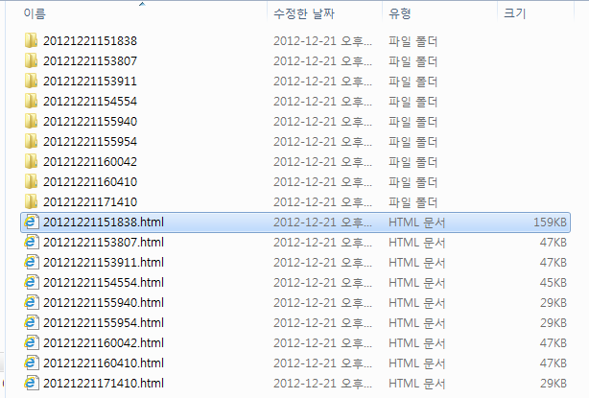
그림 3. 데이터 저장 디렉토리 화면

향후의 과제
IRC 이외에 좀더 다양한 커뮤니케이션 서비스들을 통해 URL Link 등의 정보를 수집하고
WWW::Mechanize::Firefox 모듈의 기능을 충분히 활용하면 실무에 대한 많은 활용 가능성이 존재할 것 같습니다. 다양한 Automation 기능들을 구현 하면서 그 가능성을 확인해 보는 재미가 클 것 같습니다.

